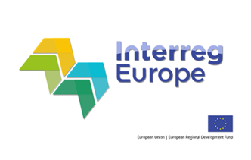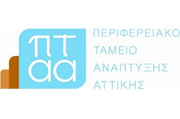
SCALE UP - Περιφερειακό Ταμείο Ανάπτυξης Αττικής:
Διαδικτυακό Εργαστήριο ανοικτό προς παρακολούθηση από φορείς & επιχειρήσεις της Αττικής –
Τρίτη 15 Δεκεμβρίου 2020, 11.00 π.μ.
Το SCALE UP είναι έργο του προγράμματος Interreg Europe το οποίο υλοποιείται από το Περιφερειακό Ταμείο Ανάπτυξης για λογαριασμό της Περιφέρειας Αττικής. Ο σχεδιασμός του προβλέπει τη βελτίωση των εργαλείων πολιτικής για τη στήριξη των ΜμΕ της περιφέρειας ως προς την ικανότητά τους να αναπτύσσονται σε εθνικές σε διεθνείς αγορές. Αναλυτικές πληροφορίες για το έργο μπορεί να βρει κάποιος στα εξής σημεία: https://www.interregeurope.eu/scaleup/ & https://www.ptapatt.gr/el/node/284
Με το παρόν δελτίο ενημερώνονται οι φορείς επιχειρηματικότητας ιδιωτικού – δημόσιου χαρακτήρα, όπως και ΜμΕ – επιχειρηματίες με επενδυτικές τάσεις μεγέθυνσης & εξωστρέφειας ότι μπορούν να παρακολουθήσουν στις 15/12/2020 το Διαδικτυακό Εργαστήριο παρουσίασης των Eλληνικών Καλών Πρακτικών του έργου Scale Up σε διεθνές ακροατήριο μέσω του συνδέσμου: https://www.conflix.net/live-streaming. Η συνοπτική ατζέντα του Εργαστηρίου που θα γίνει εξ’ ολοκλήρου στην αγγλική γλώσσα ακολουθεί.

Agenda:
9h45 Connection – Warm up – Social networking!
10h00 Welcome of participants, practical information and rules, video of promoting RDFA activities, Attica Business Environment - Context & SWOT analysis presentation
- Sotirios Nikolaropoulos (RDFA)
- George Kalpounias (RDFA)
- Kostas Karamarkos (RDFA Scale UP SG Coordinator)
- Vicky Karavaggeli (Project Consultant, Tsamis D.– Mantes K. OE)
RDFA Promotional video

10h30 BP1 – Competitiveness Toolbox (EPANEK)
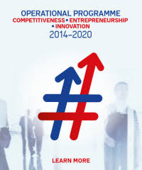
- Iro Anastasopoulou & Argiro Falagga, Project Managers, Managing Authority of Operational Programme Competitiveness, Entrepreneurship and Innovation 2014-2020
    - Hristina Vidali, Theodorodis SA, https://theodoridis.eu/ (program beneficiary)
    - Irini Lourou, TechniKal SA, https://www.technikal.gr/en (program beneficiary)
- Questions on BP1
11h00 BP2 – Innovation Center of Attica (ICAR)
- Petros Podaras, Director, ICAR, http://www.innovationattica.gr/en
- Nikolaos Karampekios, National Documentation Center (EKT), http://www.ekt.gr , (ICAR partner)
- Tbc, Attica ROP Managing Authority, (ICAR partner)
- Questions on BP2
11h30 Final Dialogue &
Closing remarks
- RDFA Representatives &
- Rafael Ataz Gómez, Head of the Department of European Programs at the
Development Institute of the Region of Murcia

Για περισσότερες πληροφορίες για το έργο απευθυνθείτε μέσω email στο gkalpounias@patt.gov.gr & για τεχνικά θέματα πρόσβασης - παρακολούθησης στο dimitris@globalevents.gr

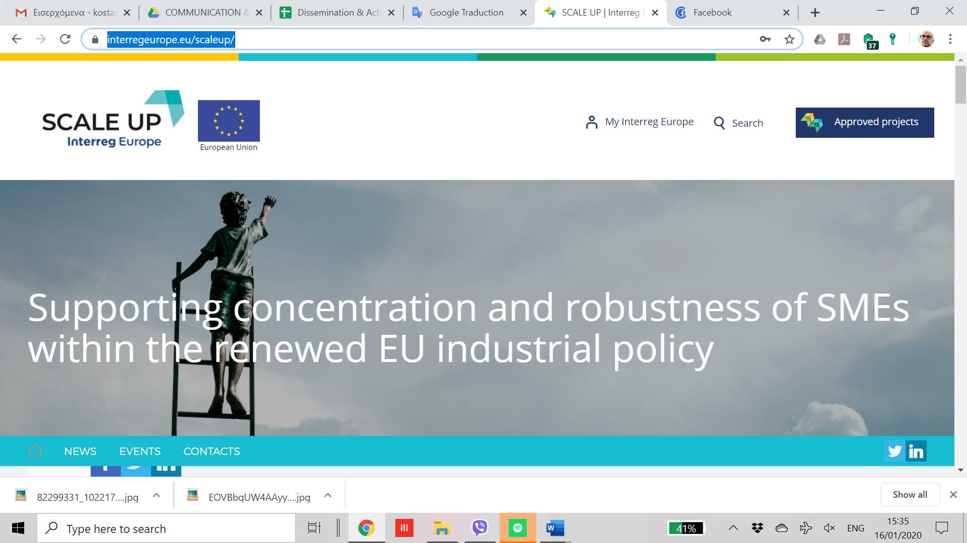

Το έργο Scale Up υλοποιείται από το Περιφερειακό Ταμείο Ανάπτυξης της Περιφέρειας Αττικής και χρηματοδοτείται από το Interreg Europe και από Εθνικούς Πόρους.

